Методическая разработка
урока русского языка

Чуйко Оксана Анатольевна,
учитель начальных классов,
заместитель директора по УВР
МБОУ «Гимназия № 9» г. Усолье-Сибирское
Класс: 3

Тема урока: Работа суффикса в основе слова
Тип урока: комбинированный с элементами:
- исследовательской деятельности;
- практической работы;
- использованием игры с применением интерактивных технологий;
- использованием ИКТ ресурсов.
Цели и задачи урока:
- сформировать навыки в приобретении знаний по русскому языку;
- сформировать навыки сотрудничества с одноклассниками и согласованного участия в работе по исследованию проблемы словообразования;
- побудить учащихся, как носителей русского языка задуматься над тем, как происходит формирование словарного состава родного языка
Оборудование:
- мультимедийный проектор, компьютер, интерактивная доска;
- опорный конспект интегрированных уроков;
- обучающая презентации;
- презентация – игра;
- оценочная карта группы;
- карточки с заданиями (раздаточный материал);
Список литературы и интернет-ресурсов:
- Н.В. Нечаева, В.А. Антохина. Методические рекомендации к курсу «Русский язык» 3 класс. - Самара: Издательство «Учебная литература»: Издательский дом «Фёдоров», 2009;
- Нечаева Н.В., Яковлева С.Г. Русский язык: Учебник для 3 класса: В 2 частях. – 3-е издание, исправленное. – Самара: Издательство «Учебная литература»: Издательский дом «Фёдоров», 2008;
- http://www.uchportal.ru/load/47-1-0-4403 - адрес учительского портала;
- http://viki.rdf.ru/cat/russkiy/ - адрес детских электронных презентаций и клипов на сайте Виктории Кузнецовой;
- http://irina-caunite.ucoz.ru/load/masterskaja_uchitelja/9 - адрес авторской мастерской Цауните И.В. на сайте учителя начальных классов Цауните И.В.;
- http://pedsovet.su/ - адрес «Педагогического сообщества Екатерины Пашковой - PEDSOVET.SU»
- http://smayli.ru/ - адрес сайта анимации
- http://kilat.ru/ - адрес сайта анимации сказочных персонажей

ХОД УРОКА

- Целеполагание урока.
Учитель:
Как – то много лет назад
Посадили странный сад.
Не был сад фруктовым –
Был он только словом.
Это слово – словно корень –
Разрастаться стало вскоре
И плоды нам принесло,
Стало много новых слов.
(1 слайд)

Сегодня на уроке мы продолжаем открывать секреты появления новых слов в русском языке. Но вначале я предлагаю совершить вам небольшое путешествие в прошлое, а именно, повторить то, что вы уже хорошо изучили.
- Повторение.
Внимание, кроссворд:
(гиперссылка «Бабочка справа» на 2 слайд)

 |  |  |  |  |  | 3
 |  |  |  |  |  | П |  | 4
 |  |  | 2 |  |  | Р |  | С
 |  |  | О |  |  | И |  | У
 |  |  | С |  |  | С |  | Ф
 |  |  | Н |  |  | Т |  | Ф
1 | О | К | О | Н | Ч | А | Н | И | Е
 |  |  | В |  |  | В | 5 | К | О | Р | Е | Н | Ь
 |  |  | А |  |  | К |  | С
 |  |  |  |  |  | А

- Мной заканчивается слово,
Я служу для связи слов.
Послужить тебе готово,
Если ты учить готов.

- С окончанием не дружу,
Хоть и рядом с ним живу.
Чтоб в словах меня найти,
Окончание убери.

- Я к слову приставлена, как пастушок,
Без слов не могу, как без мамы.
И если меня ты отделишь, дружок,
То сразу предлогом я стану.

- Если слово разберёшь,
То меня всегда найдёшь
После корня. Роль моя –
Делать новые слова.

- В семье слов я самая
Часть общая и главная.
Меня из слова уберёшь
И родственников не найдёшь.

Учитель:
Молодцы! Кроссворд вы разгадали верно! Как раз работу одной из этих частей слова вам предстоит исследовать на уроке. Делать новые открытия вам предстоит в группах, фиксировать результаты открытий каждая группа будет в своей оценочной карте. Лучших исследователей в конце урока ждёт сюрприз.
Откройте тетради, запишите число, «Классная работа».
Минутка чистописания.
(3 слайд)
Учащиеся выполняют показы у себя в тетради.
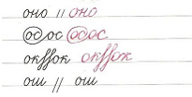

Работа со словарными словами:

Учитель:
Мы – не просто предложения,
Мы – ловушка для ума.
Знания здесь нужны, умения.
Думай, думай, голова!
Орфограммы отыщите.
Слова в столбики спишите.

Выпишите слова с пропущенными буквами в столбики.

Учащиеся вставляют пропущенные орфограммы, анализируют полученные слова и разбивают их на группы.

Задание.
За окном - н…ябрь-мес…ц. В воздухе медле…о кружится последний лист. И вот уже все д…ревья ст…ят голые. Дует х…лодный вет…р. Скоро на землю упадёт первый сн…жок.

Ноябрь  Месяц  Медленно  ветер | Деревья  Стоят  Холодный  снежок

Учитель:
Я прошу представителей от каждой группы проверить выполнение этого задание на доске.
(гиперссылка «бабочка» на файл notebook)
Ответы учащихся с использованием интерактивной доски..

- Изучение нового материала.
Учитель:
Ну, а сейчас, после такой удачной разминки, мы переходим к новым открытиям.
Проанализируйте последовательность образования новых групп родственных слов. При составлении этих групп я пользовалась словарём русского языка А.Н.Тихонова.
(4 слайд)

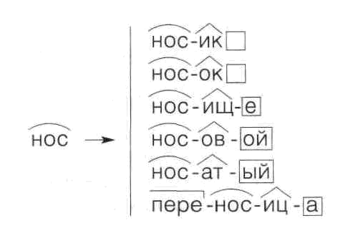
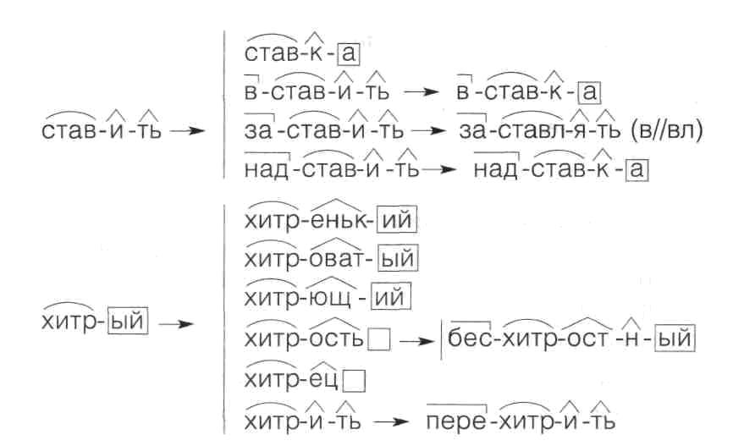

Определите часть речи исходных слов. Какой частью речи являются образованные от них слова?
Отметьте орфограммы гласных и согласных в корне. Какие слова являются проверочными? Как проверяется непроизносимый согласный в суффиксе слова хитростный.
Какие три способа образования родственных слов вы исследовали?
- при помощи приставки
- при помощи суффикса
- при помощи приставки и суффикса
Выпишите себе в тетрадь по три слова, иллюстрирующих каждый способ. (работа в тетради) Понятно ли вам, что вы иллюстрируете этими примерами? (ответы учеников)
Этап взаимопроверки.
Обменяйтесь работами. Если нужно внесите исправления. Обсудите работы с другими группами.
Продолжаем наблюдать за словами.
Прочитайте группы слов. Проверьте правильность их разбора.
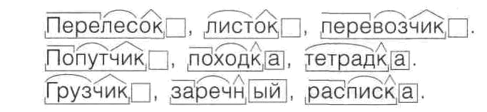

(5 слайд)
Выпишите слова, которые были образованы при помощи только одной части слова (листок, тетрадка, грузчик). Что это за часть? Дайте определение суффикса, в этом вам помогут сведения о языке:

Слово суффикс пришло к нам из латинского языка – suffixus: suf (между) + fixus (прикреплённый).

Что вы можете сказать про слово «суффикс»? (Оно заимствованное).
Между какими частями слова прикрепляется суффикс? (корнем и окончанием)
Почему в слове суффикс пишутся две буквы ф? (связано с происхождением слова)
Сравните свой ответ с правилом на странице 41 учебника. Запишите в тетрадь верное определение суффикса.
Письменная работа учащихся.
Учитель:
Наше исследование не закончено. Выпишите из предыдущего задания существительные, одушевлённые, единственного числа, мужского рода. (перевозчик, попутчик, грузчик)
(6 слайд)
При помощи их общего суффикса образуйте и запишите новые слова от следующих слов: буфет, переводить, летать, переплетать, рассказать.
Какое значение придал новым словам этот суффикс?
Образованные слова запишите в форме женского рода. Какие части слова вам пришлось менять?
В группах учащиеся стараются раскрыть смысловую нагрузку изучаемых ими суффиксов.
Учитель:
А вот новое исследование.
(7 слайд)
Сравните группы слов:
Носик, нос, переносица.
Вкусный, вкус, безвкусный.
Бережок, безбрежный, берег.
Берёза, подберёзовик, берёзонька.
Выделите в словах основу и окончание. Отметьте значимые части. Объясните, как они влияют на смысл слов?
Что общего в значении слов: носик, бережок, берёзонька? (уменьшительно-ласкательное) Какая часть слова придаёт им это значение? (суффикс)

Проверьте себя!
(8-10 слайды)
Дополните каждую строчку подходящим словом:

домик, ключик, кустик, …………….. | парик, кролик, столбик
голубок, кузовок, рожок, ………….. | лоток, погребок, платок
лисонька, кисонька, берёзонька, ……………. | веточка, реченька, Лизонька

Учащиеся обсуждают в группах выполнение этого задания, доказывают верность выбранного ответа. Работают с доской.

Учитель:
Давайте подведём итог нашего исследования. Какие открытия вы сегодня сделали, работая в группах? (суффиксы образуют новые слова; разные суффиксы придают разное значение словам)
(гиперссылка «бабочка» на 1 слайд)
Учитель:
На следующих уроках русского языка мы продолжим наблюдать за работой суффиксов в словах, а сегодня я благодарю вас за работу, прошу группы в своих картах выставить оценку за проделанную ими работу на уроке. А теперь обменяйтесь картами и посчитайте набранные баллы. Для лучших исследователей – мой обещанный сюрприз: памятки-помощники «Справочник правописания суффиксов».
Запишите домашнее задание: стр. 40, упражнение 72.
(гиперссылка «бабочка слева» на 11 слайд)

